Felicitare pentru Ziua Copilului
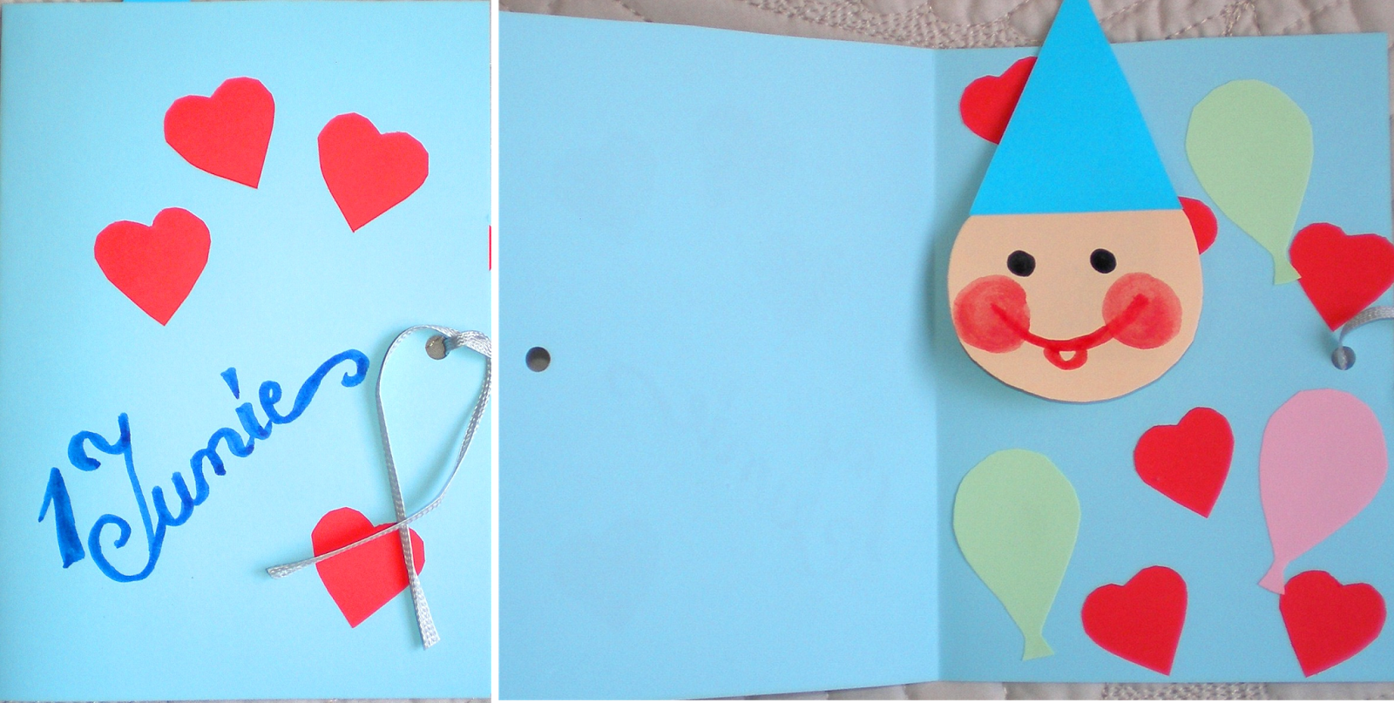
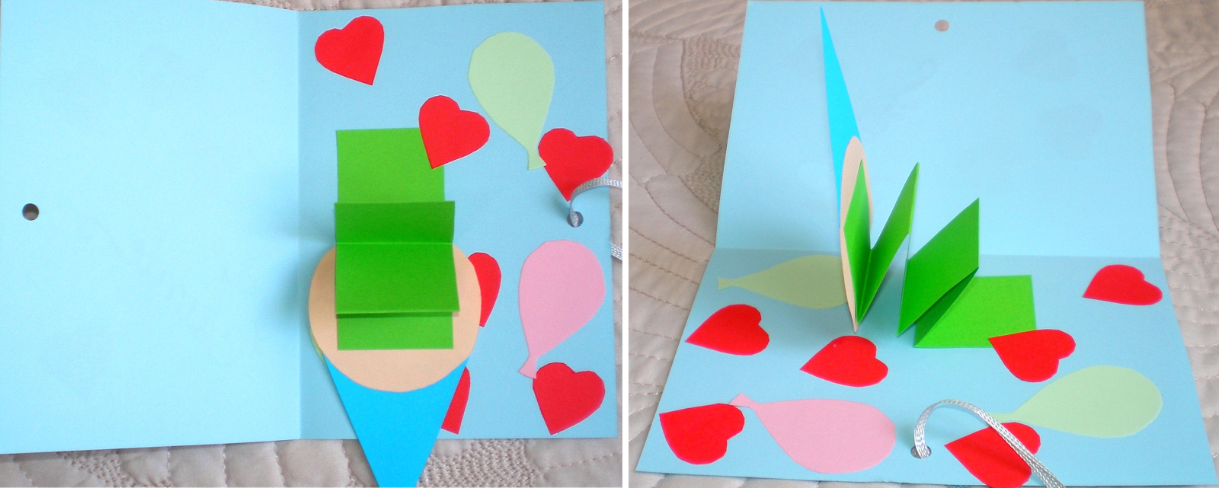
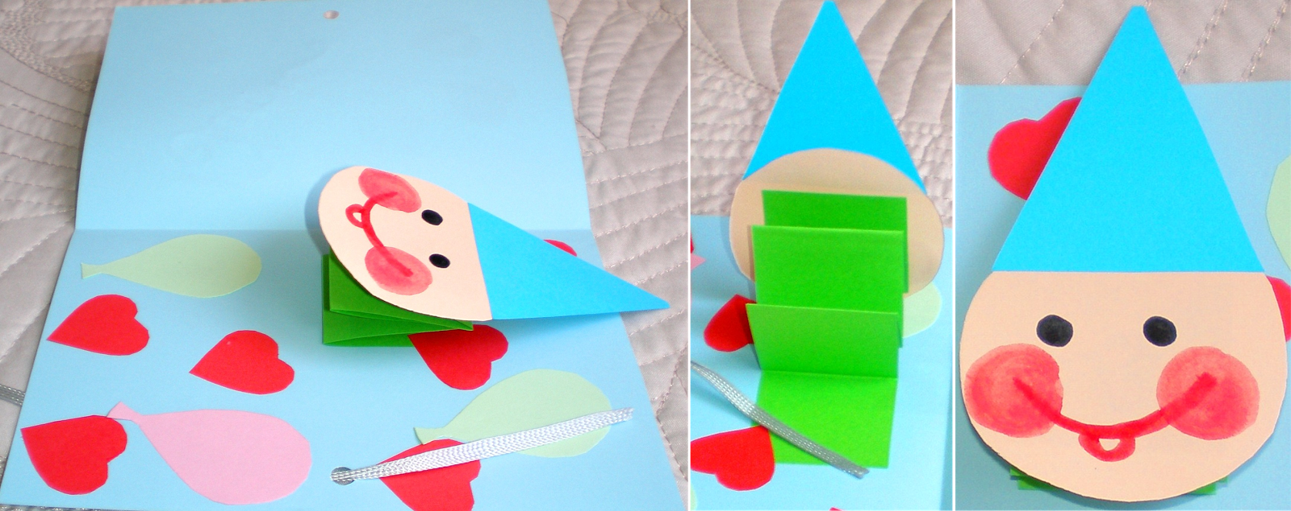
Se apropie Ziua Copilului şi m-am tot gândit să-i "fabric" şcolarului meu de acasă o felicitare adecvată, pe lângă jucărioara pe care şi-o doreşte.
Iată, o felicitare de 1Iunie, tocmai potrivită!
Am realizat-o pe albastru pentru că este băieţel, dar poate fi folosită şi hârtie roz dacă aveţi o fetiţă. Mai mult, clown-ul poate avea o figură feminină, cu pălărie şi păr ondulat.
Pentru că sunt mulţumită de rezultat, voi realiza felicitarea şi împreună cu elevii mei de la clasa pregătitoare dar voi decupa eu decorurile. Ei sunt mari amatori de astfel de proiecte.
Se realizează urmând câţiva paşi:
1. Decupaţi toate elementele decorative (inimioare, baloane, faţa şi pălăria clown-ului, o bandă de 2 cm lățime/15 cm lungime, pentru pliat);
2. Impărţiţi o coală A4 în două şi cu perforatorul, daţi o gaură pentru panglica ce va închide felicitarea;
3. Lipiţi totul, pliaţi evantaiul, închideţi felicitarea şi decoraţi exteriorul.
Succes şi o Zi a Copilului minunată!

